***Творческие работы моих учеников***

***Пояснительная записка***

***Сочинения по картине Стихи Рассказы Сказки ( по опорным словам )***

*На уроках русского языка и литературы у нас с учениками было много видов творческих заданий. Мои ребята очень любили сочинять разные небылицы и писать разные шутки, сказки и стихи, придумывали свои вопросы к прочитанным произведениям, разыгрывали сценки, используя только мимику или со словами, импровизировали прямо на уроке, независимо от прошлого изученного материала или нового.*

*\*\*\*\*\*\*\*\*\*\*\*\*\*\*\*\*\*\*\*\*\*\*\*\*\*\*\*\*\*\*\*\*\*\*\*\*\*\*\*\*\*\*\*\*\*\*\*\*\*\*\*\*\*\*\*\*\*\*\*\*\*\*\*\*\*\*\*\*\*\*\*\*\*\*\*\*\*\**

*Вот некоторые из них.*

*Однажды на уроке чтения, когда мы изучали стихотворения детских современных поэтов, я дала задание попытать свои силы в стихосложении.*

***Слова: корова, трава, веник, забор, гром, солнце ,лист, двор.***

***__________________________________________________________________________________***

***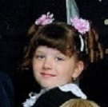******Радевич Кристина***

***\*\*\****

***Грянет гром. Не беда.***

***В руки веник мы возьмём***

***И пойдём мести весь дом.***

***\*\*\****

***Солнышко светит,***

***Речка журчит.***

***Около дома***

***Корова мычит,***

***Из веника листик не может добыть.***

***Ильин Андрей \*\*\****

***За рекой, в углу забора***

***Свежий веник ест корова.***

***И от веника она не оставит и листа.***

***Солнце скрылось, грянул гром.***

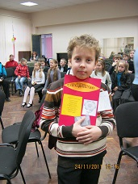***Удрала корова в дом.***

***Пугачёва Ксения***

***Когда упал осенний лист,***

*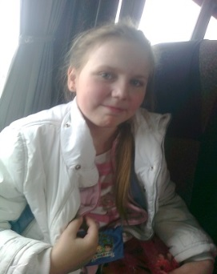****Взяла корова веник,***

***Чтоб дом её остался чист***

***Как в чистый понедельник.***

***Садилось низко солнце,***

***В углу раздался гром.***

***И речка ниоткуда***

***Вдруг вытекла потом.***

***\*\*\*\*\*\*\*\*\*\*\*\*\*\*\*\*\*\*\*\*\*\*\*\*\*\*\*\*\*\*\*\*\*\*\*\*\*\*\*\*\*\*\*\*\*\*\*\*\*\*\*\*\*\*\*\*\****

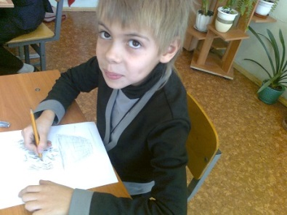

***Володарский Вацлав***

***Корова спокойно жевала лист.***

***Вдруг она услыхала чей-то свист.***

***Барон свистел и смотрел на дом,***

***И вот он услышал тихонький гром.***

***Тогда приятель Барона – Лев***

***Отвёл корову в просторный хлев.***

***Гром гремит, а речка дрожит.***

***Солнце за тучами тихо сидит.***

***Барон поставил в угол веник.***

***И Льву сказал,что это – их пленник.***

***Гуральник Мария***

***Вот это – двойка в дневнике. Вот это – клякса на руке.***

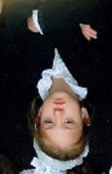 ***Вот это – парта в нашем классе. Вот это – кот дворовый. Вася.***

***Кот Вася. Который под крыльцом живёт.***

***Который под крыльцом живёт,***

***Который песенки поёт.***

*Посвящение учителям на выпуск начальной школы*

***Удовенко Юлия***

***За то,что нас любили,***

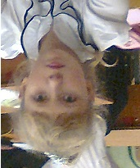***За то,что нас учили***

***И к каждому имели***

***Свой фирменный подход!***

***А мы – такие разные!***

***А мы – такие классные!***

***Смешные и серьёзные***

***Пришли к Вам в первый класс.***

***А годы всё летели.***

***Мы с каждым днём взрослели.***

***Смелели и умнели.***

***И радовали Вас!!!***

***Настал час расставанья,***

***Печального прощанья,***

***И все мы обещаем,***

***Что будем помнить ВАС !!!***

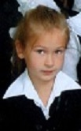

***На одном из уроков было задано на дом придумать рассказ(или сказку) о любом предмете, тем самым *оживив* его. Вот что из этого получилось.***

***«Говорящая кастрюля»*** ***Тимофеева Ксения***

Как-то ночью я зашла на кухню выпить воды. Когда я стала пить воду, мне показалось, что меня кто-то окликнул. Я оглянулась, посмотрела по всем углам, но никого не увидела ,кроме кастрюльки ,в которой мама варит кашу. Я продолжала пить воду. Снова послышался голос. Я посмотрела на кастрюлю, и, изумленная, заметила, что крышечка на ней поднимается ,как шапочка. А из глубины кастрюльки раздается голос. Я подошла к кастрюльке, пощелкала по ней пальцем. Внутри кто-то откликнулся и тоже в ответ щелкнул и похихикал. Мне

подумалось, что этот кто-то приглашает меня к игре. Я снова щелкнула пальцем по кастрюльке. Крышка на ней задребезжала, а внутри захихикали еще больше. Я подняла крышку, но никого не увидела. Тогда я спросила:*Эй! Кто там?*Никто не ответил. Тогда я закрыла крышку. Там продолжали хихикать. Так повторилось еще несколько раз.

Позднее я обратилась к маме:*Что это может быть?*Мама сказала мне, что сама не раз наблюдала это явление.*Наверное, это домовой подшучивает над тобой,*-сказала мама, и успокоила меня.



***Петров Леонид***

«Необыкновенная шляпа»

*Жил-был старик. Семьи у него не было. Жил он в маленьком селе. И однажды поехал он в город, на рынок .На рынке он увидел множество вещей, но ему не хватало шляпы. И вдруг у одного купца он заметил шляпу. Купил старик её за 5 копеек. Он приехал обратно в своё село и надел купленную шляпу. И оказалось, что купленная шляпа необычная, она говорит!*

*Старик очень испугался. Он вскрикнул: »Ты говоришь?!»»Да, а ты как думал?»-обиженно ответила шляпа. Вскоре они подружились. Старик понял, что шляпа волшебная .Она могла переносить его во времени и в пространстве. Он побывал во многих мирах и нашёл много друзей.*

***Кольцова Маргарита***

*«Чудо-воробей»*

*Однажды в яркий солнечный день девочка пошла по грибы и ягоды.*

*Домой возвращалась с полной корзиной.Вдруг слышит какие-то шптания,голоса.И не может понять,откуда же эти звуки.Смотрит за кустом-нет, под кочкой –тоже нет.А шёпот всё сильнее становится. А она разобрать не может.*

*Тогда решила девочка покликать друзей(деревня была совсем рядом).Девочка пошла быстрее и посыпала тропинку по ягодке,чтобы запомнить странное место.*

*******Вот дошла она до дома. И зовёт своих друзей громче.*

*Выбежали ей навстречу друзья и спрашивают:» Что случилось?» А она им отвечает:*

*-Скорей пойдём! Там звуки какие-то!*

*-А ты дорогу запомнила?*

*-Я ягоды сыпала! Скорее! Скорее , пойдём!*

*Дошли они до леса,ту самую тропу видят. Только без ягод.*

*-Ну и где же твои ягоды?-спросил один из них.*

*-Не знаю…Точно помню,что сыпала,-удивлённо ответила девочка.*

*Ребята не поверили девочке и ушли домой.»Как же так?»-подумала девочка и снова взглянула на тропинку.О,чудо!Ягоды опять были!*

*Девочка снова позвала друзей обратно и обещала,что ягоды обязательно останутся на месте.Ребята вернулись и очень удивились.*

*-А где же твой шёпот,который ты услышала?-снова спросил один из них.*

*-Тихо!Замрите!-скомандовала девочка.*

*Вдруг ребята услышали странные шорохи. Они стали искать кого-то в траве.*

*Снова всё затихло .И внезапно откуда-то появился воробей. Чирикает что-то, крыльями машет.Они ничего не понимают.(А воробей,наверно,объяснял,что это было).*

*Но вот всё неожиданно исчезло в одно мгновение:и лес,и друзья,и воробей !! Осталась одна лишь девочка.Только не в лесу,а дома на кровати.*

*-Это был сон?-тихим голосом спросила она.*

*-И кто-то хрипло ответил ей:*

*-Нет! Это была реальность.*

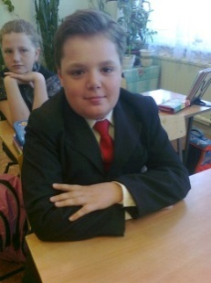

***«Звёздные шишки»***

***Сергеев Эдуард***

*На планету Набу приземлился республиканский крейсер.*

*Вышел сенат Шишка. Принцесса Амидала встретила его с почётом. Они обсуждали разработку нового дроида -шишки R2R2. Ночью республиканский крейсер стартовал с Набу на родную планету Танышишка.*

*Сын сената, юный Анакин Шишкайвокер с нетерпением ждал своего отца. За несколько дней до прилёта ситхи захватили крейсер, сенат попал в плен. Анакин узнал о том, что его отец умер уже много лет спустя. На Танышишке он встретил загадочного человека в чёрной мантии, который представился отцом Анакина. Именно он знал, что было в тот день, когда захватили крейсер ситхи:»Сначала я попал в плен,»-хриплым голосом произнёс старик в мантии,-меня поработили и я стал ситхом . » »Я вам не верю»,-ответил Анакин. Но человек в мантии много знал из жизни Анакина.*

*Продолжение следует…*

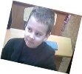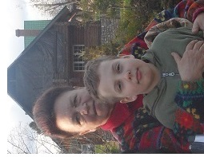

***«Необыкновенная варежка»***

***Ильин Андрей и бабушка Нина***

*Ты хочешь знать, мой добрый читатель, почему я владею этой варежкой до сих пор?*

*Ну, так читай. Я расскажу тебе о себе и о варежке.*

*Это было давным- давно. А для неба, солнца и леса-совсем недавно.*

*Случилось это на далёкой планете-Ульпена. Там жило моё племя и мой род. Наше племя было маленьким, но владело богатством – удивительной варежкой. Что же это за варежка?-спросите вы меня.*

*Так вот, всё по порядку. Варежка воспитывала нас, так ка была наделена чувством Дружбы,Любви,Терпения,Сострадания,Свободы,Трудолюбия,Милосердия.И не было в ней чувства Злобы ,Вражды и Ненависти…*

*Да, забыл сказать, что варежка эта была связана не из шерсти, а по древнему обычаю, соткана из прекрасных чувств, которыми должны владеть люди .У меня не было сомнения, что ни одного из этих чувств варежка не утратит. Но, к сожалению, появились в лесах Ульпены люди, которые стали по ниточке растаскивать варежку. Но эти чувства оказались сильнее, смогли противостоять сильным Злу и Ненависти.*

*Варежка владела сокровищем, которое нельзя отдать ни одному человеку, она должна принадлежать миллионам. Я ходил по лесам Ульпены, труден был мой путь испытаний, а варежка дарила людям бессмертие этих чувств. Друг мой, ты прочитал мой рассказ до конца! Я вижу-из твоих глаз струится тепло…Спасибо!!!*

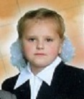

***Виктория Ворошилова и мама Ольга***

***«Фантастический сон Кати»***

*В городе Омске, жила обычная девочка Катя. Она очень любила урок истории и любила много читать. Особенно ей нравилась история Древнего мира.*

*Однажды, вернувшись домой из школы, девочка сделала уроки и легла на диван с книжкой в руках.Это была её самая любимая книга » Легенды Древней Греции».*

*Катя укрылась пледом и ей стало так уютно и тепло. И она начала читать…*

*Высоко на Олимпе царит Зевс, окружённый богами. Высоко над Олимпом раскинулось бездонное небо, и льётся из него золотой свет. И тут Катя заметила лучик света прямо перед собой и какая-то неведомая сила помогает лететь ей куда-то наверх. Кате стало страшно и она на минуту закрыла глаза. Ноги её зацепились за что-то твёрдое. Она почувствовала под собой опору и открыла глаза .Перед ней стояли три прекрасных ангела. Они протянули к ней руки и пригласили пройти через Золотые ворота.*

*Катя прошла и увидела Зевса.Он восседал на высоком золотом троне .А около него за пиршественным столом прекрасные богини : Гера, его супруга, богиня Победы Ника, богиня мира Эйрена и легкокрылая Ирида. Все они пили нектар-напиток богов. А порхающие вокруг них музы, взявшись за руки пели и водили хороводы…*

*Вдруг Катя услышала знакомый голос»Просыпайся»,ипочувствовала,как мамина ласковая рука убрала кудрявую прядь с моего лба.*

*«Ой,мамочка,я сейчас такой фантастический сон видела»,-сказала Катя и улыбнулась.*

***Пугачёва Ксения и мама Надежда***

***«Приключения Котёнка»***

*Родился Котёнок на свет. Огляделся…И не может понять где он, что за мир вокруг, кто он? И решил Котёнок пойти путешествовать. Пришёл Котёнок к реке, поглядел в воду, а из речной воды на него посмотрела рыба. Окатила она его водой и уплыла.*

*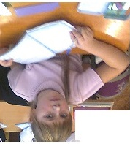Ушёл Котёнок мокрый, грустный. Побрёл тогда к песочнице.. А там играл мальчик.*

*Мальчик схватил Котёнка, поиграл с ним, поиграл и выбросил. Пригорюнился Котёнок и решил он тогда посидеть, отдохнуть.*

*И вдруг увидел он Нечто .А Нечто посмотрело на Котёнка. Посмотрело…и улетело.*

*«Какой интересный мир вокруг!»,-подумал Котёнок и побежал домой к маме.*

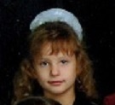 ***Выдержки из детских сочинений***

*Сочинение по картине В. Поленова «Золотая осень»*

***Ильина Татьяна***

***На картине художник изобразил золотую осень. Деревья стоят, как живые, и, представляешь себе, что попал в королевский сад, где всё сияет золотом. Если бы все деревья были живые, они выглядели бы, как барышни на балу.***

***А рядом журчит ручей. И кажется, будто ручей не журчит, а поёт прекрасную душевную песню…***

***Осеннее небо серого, белого и нежно-голубого оттенков. Смотришь на него и хочется мечтать. Вся картина-это просто настоящее бабье лето!***

***Несмеянов Иван***

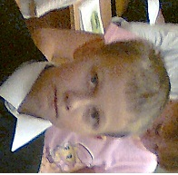

***… Золотая осень часто вдохновляет на всё самое лучшее.***

***На картине Поленова, великого художника, можно увидеть, как солнце озарило своим золотым светом не только луг, но как будто бы и весь мир.***

***Деревья вдруг расцвели по-новому, засветились яркими осенними красками…***

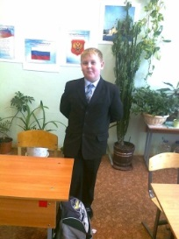

***Смирнов Илья***

***…На своей картине художник смог передать всю красоту родной природы, русского леса в эту пору. Кажется, что можно услышать шорох листьев под ногами…Поле, которое вышито разноцветными листьями берёз и клёнов так и манит к отдалённой старой деревушке, где так приятно было ещё летом бродить босиком…***

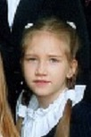

***Бурмакина Полина***

***… Осень -прекрасное время года.***

***Перед нами на картине расстилается широкий простор, бескрайние дали, чистое небо с нежно-голубыми облаками ,нарядные деревья. Листва деревьев необыкновенно красива. Всех оттенков: красного, жёлтого, золотого, янтарного…***

***Излучина реки лениво течёт, тянется вдоль высокого берега, точно зовёт нас в таинственную даль…***

***И совсем почти не греет осеннее солнце. Его мягкие лучи озаряют всё вокруг ровным светом, что создаёт ощущение гармонии и покоя.***

***Я люблю любоваться природой и красотой родного края.***

***Пискунова Елизавета***

***…Вдоль серо-голубоватой речки повсюду стоят яркие деревья.***

*** Тропинка ведёт в разноцветную сказку..***

***По небу плывут пушистые нежно-голубые облака. Дует слабый прохладный ветерок. Слетающие с деревьев осенние листья как бы танцуют, водят хороводы на земле. А где-то под берёзкой прячется последний подберёзовик.***

*** Только пушистые ветки маленькой ёлочки останутся зелёными…***

***Удовенко Юлия***

***…Бывают дни, когда всё небо плачет и омывает улицы слезами…***

***В окно посмотришь …и вдохновение приходит. И тут же подумаешь:» А ведь завтра начнётся опять новый день. Солнце будет сиять и в мире случатся новые открытия…***

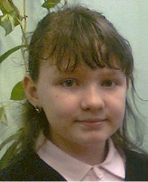***Однажды я решила прогуляться вдоль речки. А с дерева , прямо передо мной плавно приближаясь к воде, упал необычный листочек. Он очень заинтересовал меня, словно что-то хотел рассказать мне. Листочек пустился в путь по речке, а я пошла за ним.Этот маленький проказник привёл меня в удивительное место,и у меня вдруг появилось вдохновение…Я нарисовала чудесную картину…***

***Могорина Людмила***

***…Это чудесная пора-осень. Вся листва меняет свой окрас ,приобретая новые оттенки. Только ели и сосны стоят по-прежнему в зелёных одеяниях.»» « В зеркальной поверхности реки отражаются белоствольные берёзки. Сквозь серые облака пробиваются лучи золотого солнца. Уже всё меньше слышно пение разных лесных птиц…***

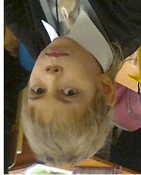 ***Володарский Вацлав***

***…Этот пейзаж мне напоминает деревню Плюсы, где живёт моя бабушка. Деревня тоже стоит в лесу рядом с озером. Лес одевается в багрец и золото. Под ногами хрустят ветки, а рядом с дорожкой лежит мох и растут грибы. По деревьям прыгают белки, а кабаны ищут жёлуди…***

***Слова: дом,лес,речка,кустик,солнце,лист,дерево,опасность,зайчик,тропинка,лиса.***

***Выдержки из работ***

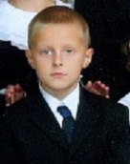

***Гуреев Александр***

***Лиса и Заяц.***

***(в сокращении) …Дом Зайчика стоял между речкой и лесом.***

***Однажды Зайчик решил прогуляться в лес ,поискать сладкой коры и кислой травки. А хитрая соседка Лисавета в этот момент забралась к нему в дом и спряталась. Зайка вернулся и очень удивился открытому окну. Он решил, что это ветер, закрыл окно, поужинал и лёг спать в свою тёплую и уютную постельку. Он крепко уснул после долгой прогулки …***

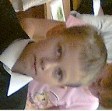

***Несмеянов Иван***

***Мохнатый комок.***

***(В сокращении) …Была зима. Старая Лиса шла домой очень голодная с неудачной охоты. Вдруг откуда-то из-за куста выкатился мохнатый комок. Лиса подошла к нему, понюхала его. Она увидела, что что это был вовсе не комок, а маленький зайчонок…***



***Дудин Михаил***

***(в сокращении) Лиса и Заяц.***

***…Однажды повстречались Лиса и Заяц на лесной тропинке.***

***Лиса и спрашивает Зайца:***

***-Заяц-Серая шубка,куда идёшь?***

***-На полянку порезвиться с друзьями.***

***-А можно мне с тобой?-хитро спросила Лиса.***

***Ничего не ответил Заяц и поскакал дальше. Лиса за ним .Всё хотела наброситься сзади, да ветки кустов и деревьев мешали. А тут ещё как назло ёж под листом спрятался. Наступила Лиса на ежа да как подпрыгнет от боли…А Зайца и след простыл. Опасность миновала…***

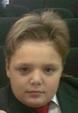***Сергеев Эдуард***

***(в сокращении) …Бежал как-то в лесу по тропинке Зайчик. А коварная Лиса затаилась около дерева .Густые ветки закрывали её. Зайчика явно подстерегала опасность.***

***Вдруг появился из-за кустов охотник. Лиса скрылась. Охотник понял, что добыча убежала.***

***Тут он заметил малыша Зайчонка. Зайчик почему-то остановился и весь дрожал от страха…***

